资产系统验收、建账注意事项
一、资产系统操作提示
1.新购资产在系统的操作流程：先资产验收，再登记建账。
2.查看审批轨迹：办理中的单据可在两个位置查看审批轨迹：
（1）“办理中”单据列表的审批节点处，可点击红框里的图标弹出具体轨迹，点击“全部审批人”可看到需要审核的具体老师，管理员审核环节，任意老师审核“通过”即可到达下一节点。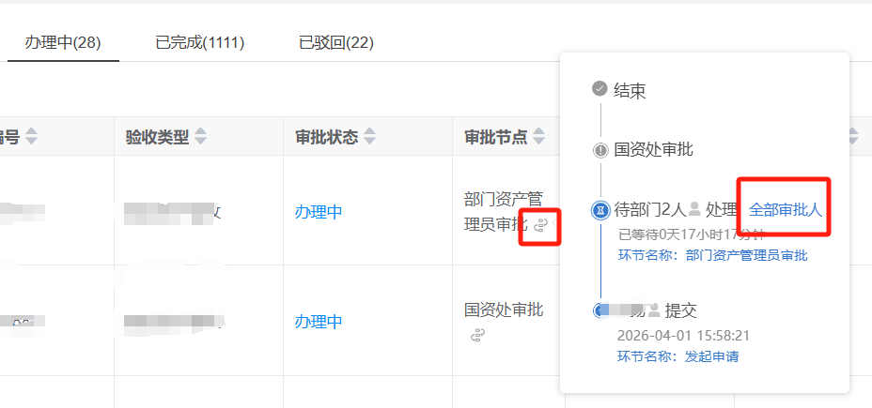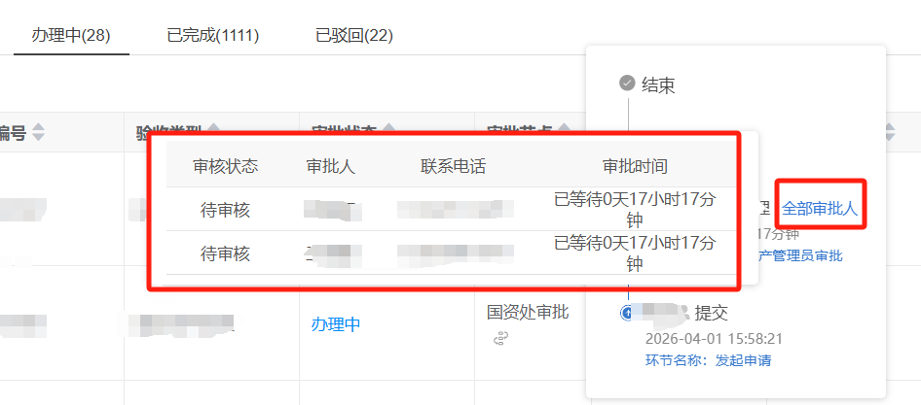
（2）点开单据“详情”，页面右侧会显示“审批轨迹”，点击“全部审批人”可看到需要审核的具体老师
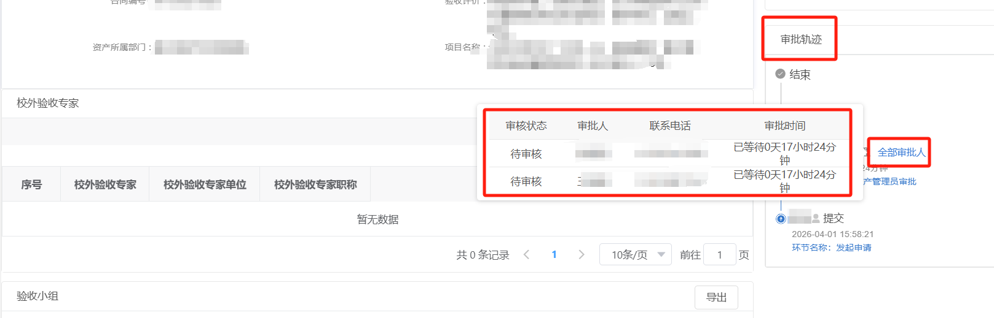
3.待审批的单据在【资产首页-待办事项】查看，点击“审批”按钮进入审批页面，下方有“同意”/“驳回”按钮进行对应操作；建账审批可以支持在审批时修改部分单据信息
4.用户提交或参与审批的单子在【资产首页】办理中/已完成/已驳回可以查看
5.所有单据的打印均在对应的“已完成”列表，选择需要打印的单据，点击右上角“打印”按钮
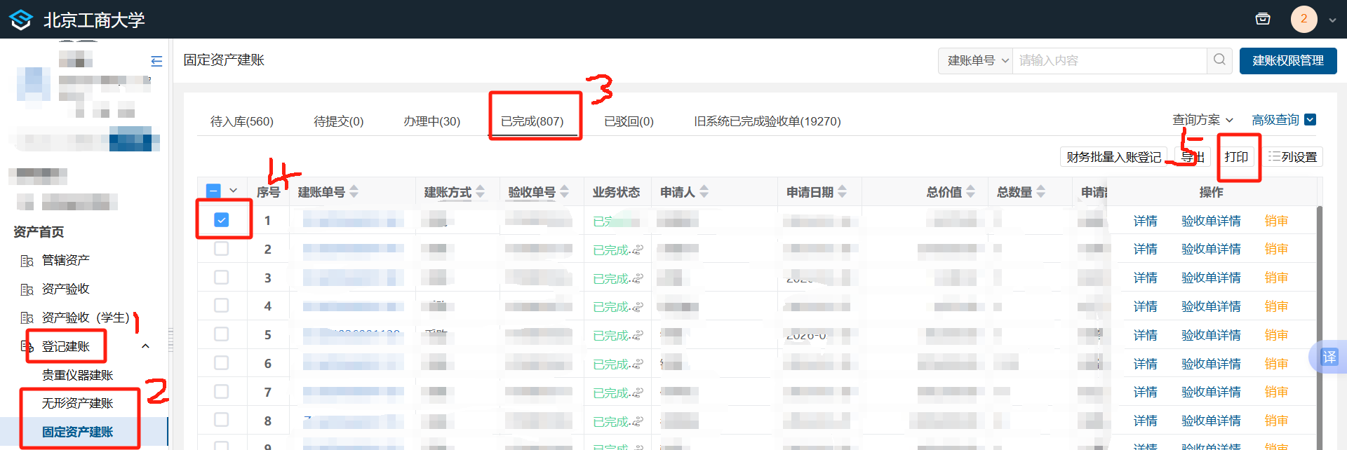
6.做任何单据一定要及时暂存
7.项目经费、存放地点等有下拉选项的字段，如搜索不到所需选项，请联系国资处老师/系统运维工作人员添加
8.单据记账日期默认是单据创建当日，跨月业务需要将记账日期修改为当前月
9.驳回单据在各单据的已驳回列表中展示，已填写的单据信息不会丢失，点击重新办理后修改需要修改的内容重新提交即可
10.同一台设备登录不同用户时，需要在资产系统和门户分别注销登录，再次登入其他账号即可
11.同一个资产不能同时做多个业务，业务选择不到卡片时，可先在不可选资产中查看是否该资产在别的业务流程中
12.任何操作如遇长串英文提示或其他报错提示，请及时联系国资处老师或系统运维工程师，不要反复进行重复的操作，特别是单据的提交/审批
13.任何操作如遇到白屏、无反应、弹出等问题，请耐心等待1-2分钟，如还无反应请及时联系系统运维工程师。不要连续点击操作按钮，不要更换设备重复操作
二、资产验收
（一）填写验收单位置：
资产验收-->申请验收单-->申请固定/无形资产验收单
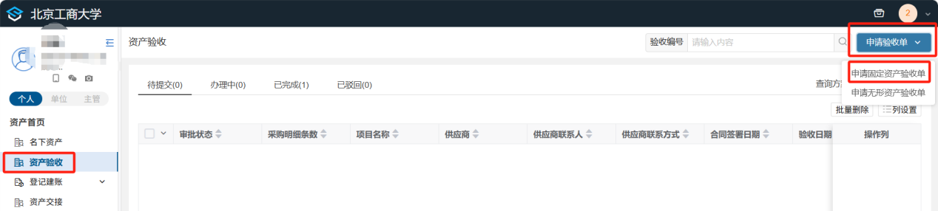
（二）资产验收审批流程：
申请人提交-->院级资产管理员审核-->国资处审核。
（三）验收单填写注意事项：
1.系统验收单中的所有信息，按最后一次验收单信息填写（即：无需复核验收的，按自行验收单填；需要复核验收的，按复核验收单填）
2.所有红色*的字段都是必填项，需填写完整。
3.验收明细金额填写单价，系统自动计算总价；若总价/数量除不尽，填写两条明细，两条明细总金额与总价相等，资产单价可相差小数点后金额。
4.验收明细单填写时，如多行明细大致信息相同，可点击操作列中的“复制当行”
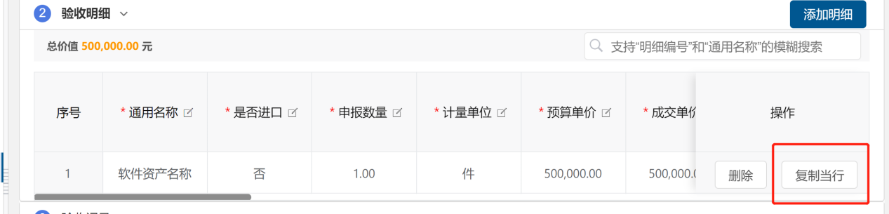
（四）验收单附件要求：
*需要复核验收的固定资产，需要提供下列1-11全部资料；
*需要复核验收的无形资产，需要提供下列2-11项内容。软件验收还需提供用户手册、数据库设计文档、试运行报告、培训记录、页面截图等材料。
*无需复核验收的固定/无形资产，至少需提供1、2、4/5、6几项内容。软件验收还需提供用户手册、数据库设计文档、试运行报告、培训记录、页面截图等材料。
1.到货验收单：签字完成的扫描件
2.自行验收单：签字完成的扫描件
3.复核验收单：签字完成的扫描件
4.合同扫描件
5.全额发票：开票日期不可早于合同签订日期。
6.设备照片：需体现设备整体外观、品牌型号、重要组件；同台/套设备需放置在一起拍照，即体现同一套设备是搭配使用；每种型号的设备1-3张照片；设备应已安装到位，不能有未拆箱之类的照片。
7.安装调试合格单：由项目负责人本人签字，不可由他人代签。单据中如出现保修时间等信息的，期限应与合同约定一致，且保修时间自验收合格之日起算。
8.培训记录：应按照投标文件中的内容，写明培训内容等信息。并提供培训时的现场照片及签到表（包含相关老师的签到）。
9.技术报告：项目负责人根据招投标技术文件及合同，协同供应商安装、调试、运行设备，测试关键技术指标，出具技术报告并由项目负责人、供应商双方签字确认。技术报告应逐一回应文件中的关键指标（至少包含*和#号内容），并明确测试结果是否合格。相关测试数据/图表需作为支撑材料附后。
10.第三方检测报告（如涉及）：定制的信息化设备需提供。
11.拆分合并说明（如涉及）。

三、登记建账
（一）建账单填写位置
验收单状态为“已完成”后，可在登记建账-待入库列表看到对应验收单的明细，任意选中一条明细点击右侧“入库”按钮，同一验收单的全部明细会自动生成一张建账单
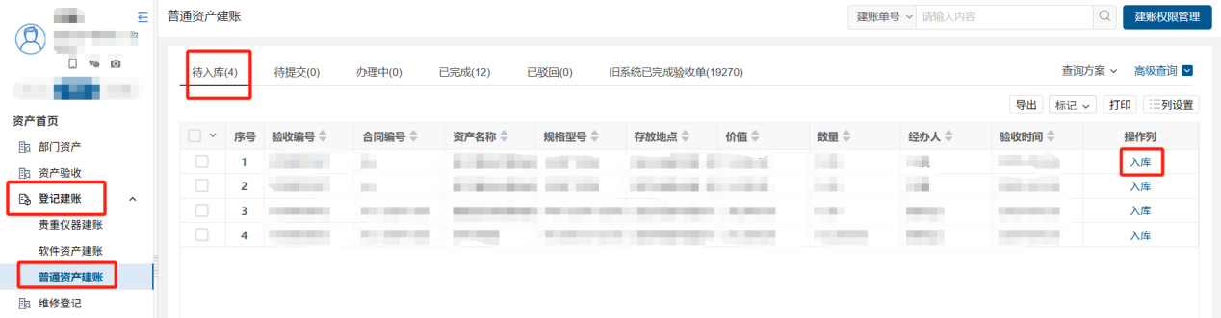
（二）登记建账审批流程：
申请人提交-->系级资产管理员审核-->院级资产管理员审核-->国资处审核
（三）建账单填写注意事项
1.采购组织形式：按合同号区分，A开头合同选“分散采购”，DB开头合同选“政府集中采购”，无合同或其他合同号选“其他”。
2.记账日期：填写提交建账单当天即可
3.附件材料：需上传合同（盖章的扫描件）、发票（全额）、拆分合并单（如涉及）。其他材料无需再次上传
4.建账清单中的资产需点击“编辑”，补充完整相关信息
5.取得日期：填首付款发票日期
6.保修截止日期：自最后一次验收通过之日起，向后推算
7.品牌、规格型号、生产厂家：应与合同清单/发票明细一致
8.建账单基本信息中的项目经费金额需与本张建账单明细总金额保持一致

